Конвекторы «Techno» заслуженно пользуются популярностью благодаря высокому качеству и доступной цене. К сожалению, этим пользуются недобросовестные фирмы, которые стали поставлять на рынок продукцию со схожим названием, но сомнительного качества.
Чтобы не получить подделку, проверяйте товар непосредственно при получении, так как на сайтах магазинов часто указана недостоверная информация. Вот восемь пунктов, на которые следует обратить внимание:

- Название

Конвекторы называются только «Techno». Вариации со схожим названием и похожим логотипом, например, «Techno Climat», «Techno Warm» никогда не производились на нашем заводе и мы не несем за них ответственность за качество этих изделий.

- Упаковка

Конвекторы «Techno» упакованы в коробку из гофрокартона с фирменным скотчем, на котором должен быть указан сайт завода techno60.ru и никакой другой:

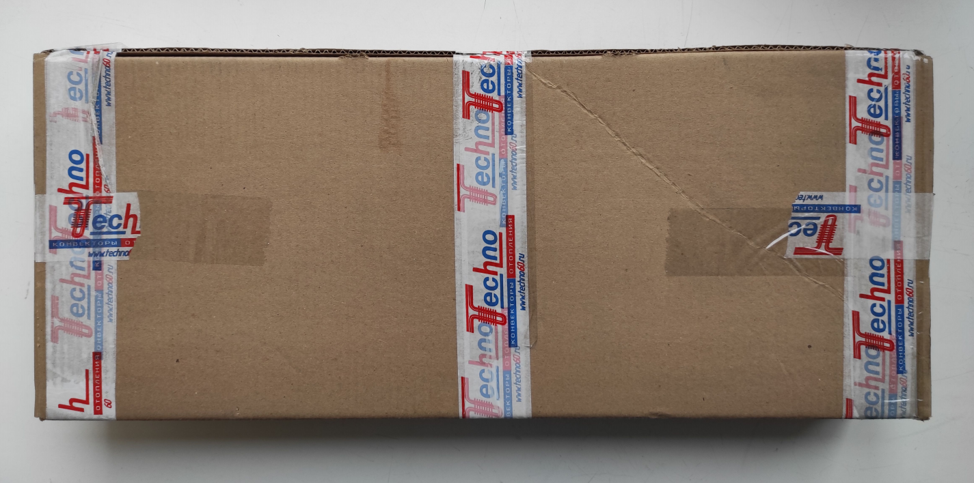

- Этикетка на торце коробки

На торце коробки должна быть приклеена этикетка с логотипом и сайтом завода, указаны модель конвектора, номер заказа, дата отгрузки:

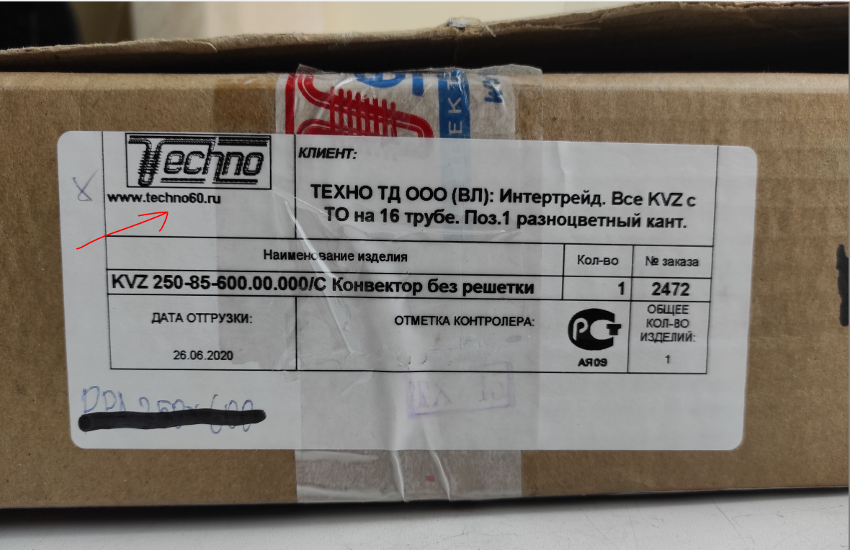

- Этикетка внутри конвектора

На днище корпуса конвектора должна быть приклеена этикетка с указанием сайта производителя techno60.ru, серийным номером и компании-производителя. Оригинальные конвекторы «Techno» выпускает только ООО «Торговый дом Альянс-Трейд».

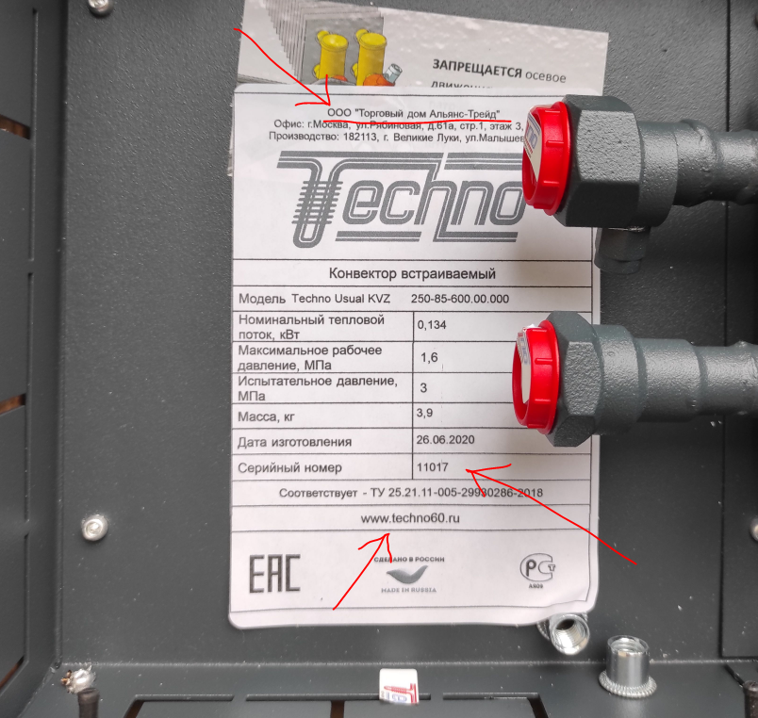

- Паспорт прибора

Вместе с конвектором идет паспорт прибора, который представляет собой двенадцати страничную книжку формата А4.
На титульном листе указан сайт завода techno60.ru и никакой другой:

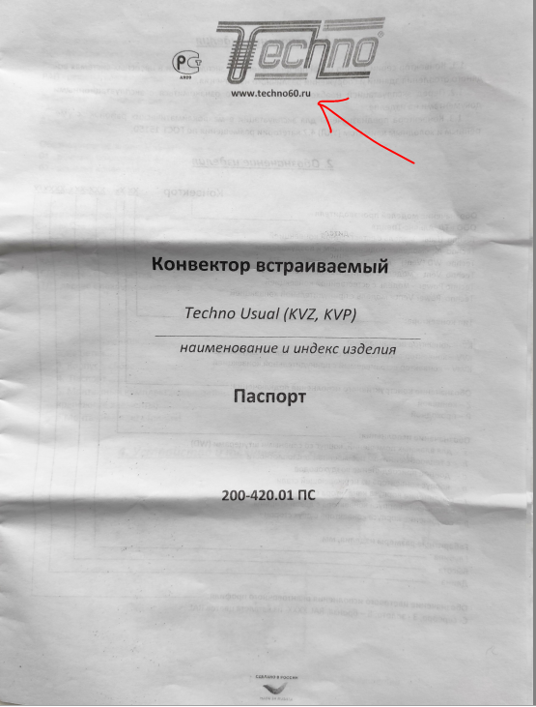

На последнем листе паспорта располагается свидетельство о приемке, на котором должна быть наклейка с указанием модели конвектора и серийного номера, указана компания-производитель. Оригинальные конвекторы «Techno» выпускает только ООО «Торговый дом Альянс-Трейд».

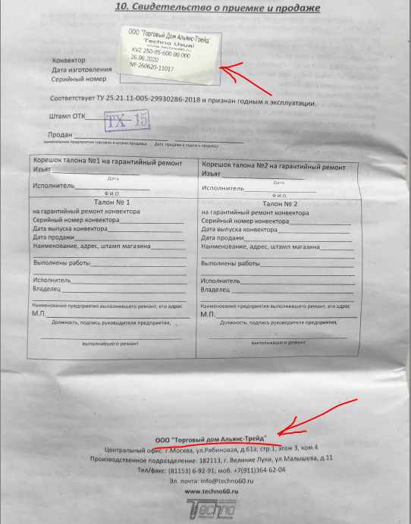

- Наклейки с логотипом на теплообменнике

Выходной фитинг теплообменника закрыт красным колпачком с наклейкой «Techno»:

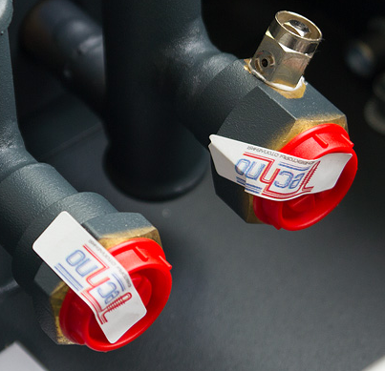

- Теплообменник

До 2020 года теплообменники не красились и выглядели вот так:

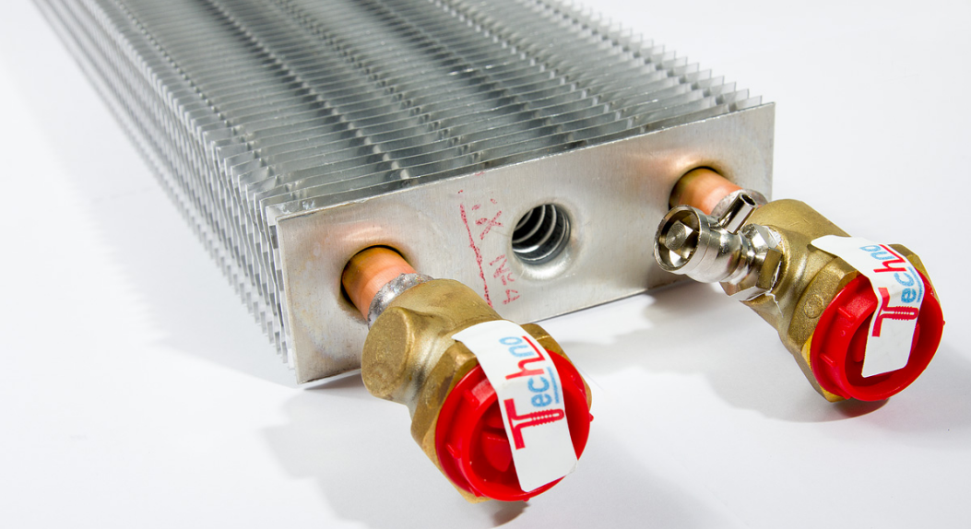

Начиная с 01.01.2020 все теплообменники и выходные фитинги окрашиваются в цвет корпуса:

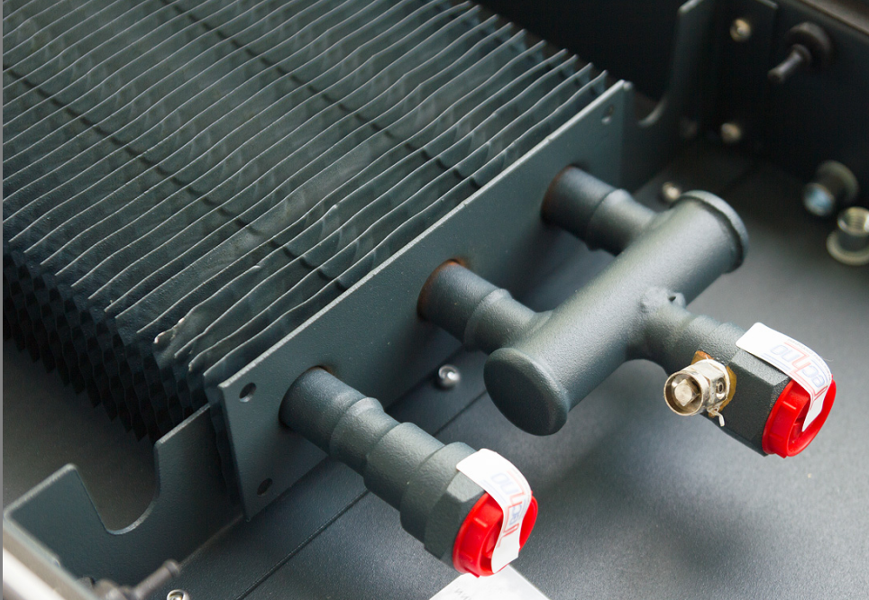

- Размеры теплообменника

На подделках часто уменьшают размеры пластин и диаметр труб теплообменника с целью удешевления. Измерьте линейкой размеры пластин теплообменника, они должны быть такие:

Модель конвектора | Размеры пластин | Количество труб | Диаметр трубы
150-65-ХХХ  150-85-ХХХ | 70 * 35 мм | 2 | 12 мм
200-65-ХХХ  250-65-ХХХ | 105 * 35 мм | 2 | 12 мм
200-85-ХХХ  250-85-ХХХ | 100 * 50 мм | 2 | 16 мм
200-105-ХХХ  250-105-ХХХ | 100 * 50 мм | 2 | 16 мм
200-120-ХХХ  250-120-ХХХ | 70 * 70 мм | 4 | 12 мм
200-140-ХХХ  250-140-ХХХ | 100 * 100 мм | 4 | 16 мм
350-65-ХХХ | 140 * 35 мм | 4 | 12 мм
300-85-ХХХ  350-85-ХХХ | 150 * 50 мм | 3 | 16 мм
300-105-ХХХ  350-105-ХХХ | 150 * 50 мм | 3 | 16 мм
350-120-ХХХ | 105 * 70 мм | 4 | 12 мм
350-140-ХХХ | 150 * 100 мм | 4 | 16 мм
420-65-ХХХ | 175 * 35 мм | 4 | 12 мм
420-85-ХХХ  420-105-ХХХ | 200 * 50 мм | 4 | 16 мм
420-120-ХХХ | 140 * 70 мм | 8 | 12 мм
420-140-ХХХ | 200 * 100 мм | 8 | 16 мм

Где купить оригинал?

Оригинальные конвекторы «Techno» продаются только у официальных дилеров, имеющих сертификат:

